Reunión de Trabajo de la Directiva Nacional via Zoom

Noviembre 14, 2020

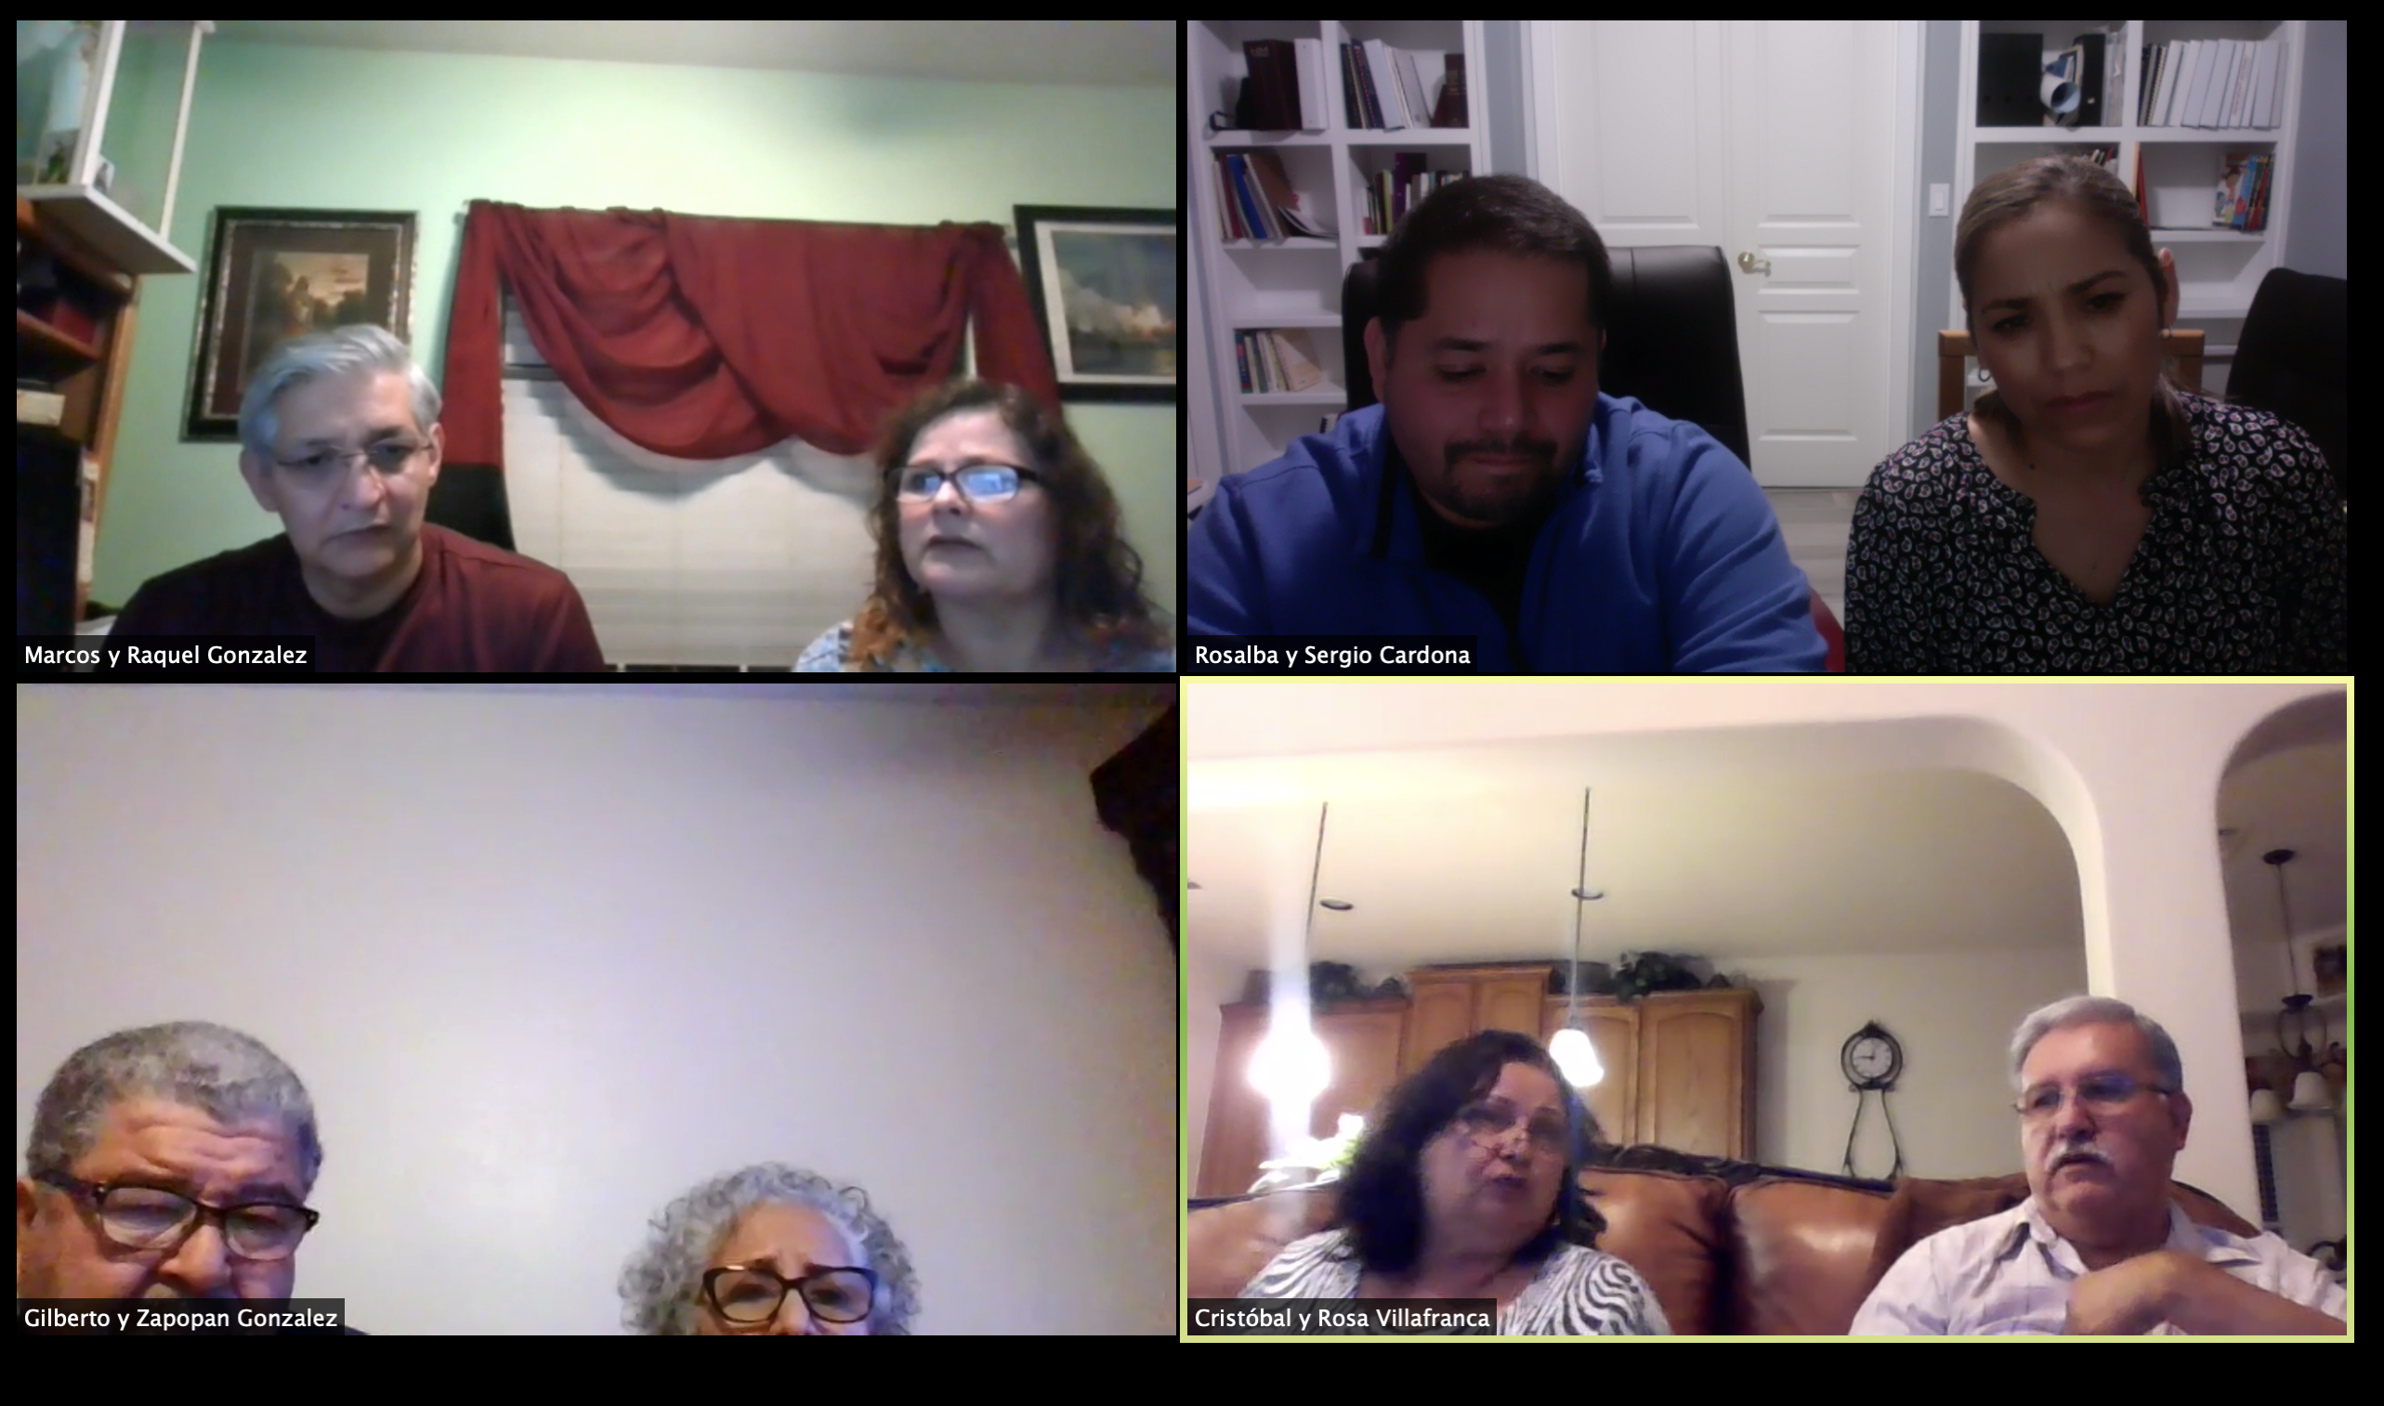
Empezamos a 8:02pm

Presentes
Marcos y Raquel Gonzalez, Francisco y Obdulia (no estaba presente) Saldivar, Gilberto y Zapopan Gonzalez, Cristobal y Rosa Villafranca, Rosalba y Sergio Cardona

Ausentes
Maribel y Armando Olalde

Proposito
Aprobar las instrucciones de registraccion de linea

Oracion Inicial

El Matrimonio Cardona present el documento “Introduccion a registracion en linea.pdf” para guiar al usuario como registrarse en linea aunque el proceso es muy facil.

Se aprobo instrucciones para registración en linea todos estabamos de acuerdo

Se discutio que seria Bueno una emienda para subir el costo de membresia.
$0.88 por transaccion por $20.00 de pago. (8000 x 0.88 = 7,040 costo)

Oracion final

